**​​​​​​​ WikiLegalAid — довідково-інформаційна платформа правових консультацій системи надання БПД.**

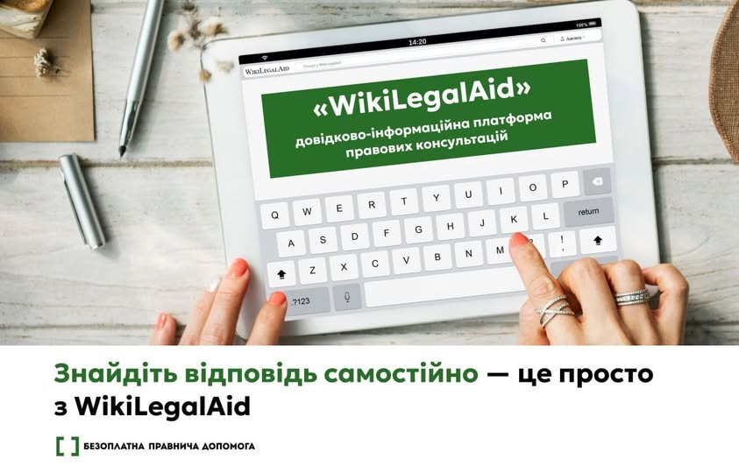

Тут визнайдетеготовіконсультації, якімістять:

▪ посилання на законодавство

▪ зразки документів

▪ судову практику за темою.

Над WikiLegalAidпрацює команда юристів з усієї України. Консультаціїстворюють, редагують та оновлюютьюристисистеминадання БПД та представникиправничоїспільноти.

Платформа міститьпонад 2 тисячіконсультацій, на різні теми, зокремаспадкування, соціальнівиплати, трудові права, житловіпитання, воєнний стан тощо.

Як користуватися платформою

▪ зайдіть на сайт WikiLegalAid — [https://wiki.legalaid.gov.ua/](https://wiki.legalaid.gov.ua/?fbclid=IwZXh0bgNhZW0CMTAAYnJpZBExdlM2UU5WV08yajB6SGN4ZAEegQnsjnXZ8lcMR278YSC3XY2jKnfkGNwWKdtWKerzvEUSWlPWuMqhf4ktofk_aem_VAF-D4ABCbd_Fqno89QP3g)

▪ введіть запит у пошукуабооберіть тему через категорії, якіструктуровані за сферою права (житлове, сімейне, земельне) абокатегорієюлюдини (ВПО, ветеранам війни, особам з інвалідністю).

WikiLegalAid не замінюєконсультацію юриста, але чудовопідходить, щоб:

▪ дізнатися про свої права

▪ підготуватися до звернення

▪ зорієнтуватися у складнійситуації.

Якщопотрібнаіндивідуальнаправоваконсультація, звертайтеся до системинадання БПД. Юристидопоможутьрозібратися конкретно у вашійситуації.

✅ Потрібнаконсультація юриста?

▪ Щоботримати усну консультацію, телефонуйте 0 800 213 103 - єдинийконтактний номер телефону системинаданнябезоплатноїправничоїдопомоги. Дзвінкизістаціонарних та мобільнихтелефонів у межах Українибезкоштовні. Юристиконсультують в будні з 8:00 до 18:00.

▪ Якщо Вам зручноотриматиправничудопомогуписьмово, напишітьприватнеповідомленняна електроннупошту[oleksandriya.kropyvnytskyi@legalaid.kr.ua](mailto:oleksandriya.kropyvnytskyi@legalaid.kr.ua)

▪ Або звертайтеся до найближчого бюро правничоїдопомоги: [https://legalaid.gov.ua/buro](https://legalaid.gov.ua/buro?fbclid=IwZXh0bgNhZW0CMTAAYnJpZBExdlM2UU5WV08yajB6SGN4ZAEeYmjCjfEuosmSRYpv7HuF2E6lBllOPEKt5q7z_RsXC2hphJiWbKYudQdHlD4_aem_wxKNoqI0bUGnwpXTd2qeWA)